**FACULTAD DE INGENIERÍA**

**CARRERA DE INGENIERÍA DE SOFTWARE**

**PROYECTO:**

SISTEMA DE FINANZAS

“DEXTER”

**INTEGRANTES:**

U201712673-ESCUDERO PERLA, GONZALO ALONSO

U201711481-VALDIVIA TERAN, IMANOL GIORDANO

U201521630 – ROSAS BUENO, MARCO ANTONIO

U201611357 – RODRIGUEZ PEREA, ENRIQUE ALONSO

**CURSO:**

APLICACIONES WEB

**PROFESOR:**

CORONADO GUTIÉRREZ JAIME JUNIORS

**SECCIÓN:**

WX51

2019-2

## RESUMEN

El tema presentado en este documento es acerca de la gestión de sistemas de finanzas “DEXTER”

Este sistema permitirá la automatización del proceso de Gestión y Administración responsable del dinero.

Finalmente, la sistematización permitirá a la empresa DEXTER brindar un servicio de calidad a sus clientes para su satisfacción y mejor experiencia en la gestión de su dinero.

# INDICE

Contenido

RESUMEN 2

INDICE 3

INTRODUCCIÓN 3

ESTUDIO INICIAL 4

Historias de Usuario 8

Diagrama de clases UML 14

Diagrama de Base de Datos 15

Sprint Backlog y Product Backlog 16

## INTRODUCCIÓN

Este trabajo pretende poner en práctica los conocimientos visto en clase de la materia Aplicaciones Web con el fin de presentar a la empresa DEXTER una propuesta para este negocio.

En estas instancias cualquier empresa sea chica, media o grande requiere de conocimientos de la tecnología informática para que dicha empresa sea competitiva en el mercado, así como para optimizar tiempos y reducir costo a corto o mediano plazo.

Hoy en día las empresas se esfuerzan para tener mayor participación en el mercado, lo que ha originado el desarrollo de aplicaciones donde se puede registrar el crecimiento de las empresas y las preferencias de los consumidores.

## ESTUDIO INICIAL

### Planteamiento del Problema

En la actualidad los jóvenes están saliendo de los colegios y muchos de ellos entran por primera vez al mundo financiero realizando sus primeras transacciones como lo puede ser la compra de comida, bebidas y ropa, sin embargo, la gran mayoría no tiene una cultura financiera establecida la cual no les permite ahorrar y tomar buenas decisiones con su dinero, perdiendo oportunidades de ofertas y rebajas ya que compraron el mismo producto, pero a un precio mayor.

En el contexto socioeconómico en el cual se encuentra un estudiante de universidad privada, en su mayoría reciben una propina semanal o mensual la cual tratan de administrar de la mejor manera. Aunque lastimosamente por falta de planificación se quedan sin dinero y pueden llegar a no almorzar.

### Alcance de la solución

Nuestra solución plantea un proceso ágil en la organización del flujo de dinero de nuestros usuarios lo cual nos dará una ventaja competitiva con respecto a nuestros mayores similares dentro de la industria que aún carecen de esta funcionalidad, ya que solo tienen al sector de jóvenes mayores de 18 años y que tienen una cuenta con una el banco. Nosotros nos abrimos ante un gran público que carece de cultura financiera y que brindará a estos eficiencia en el manejo de su dinero lo cual llevará a que puedan elevar su calidad de vida.

### Misión

La Empresa DEXTER nació del deseo de mejorar la vida de las jóvenes que recién empiezan en el mundo de las finanzas personales y no cuentan con los conocimientos necesarios para llevar un control adecuado sobre estas.

### Visión

Llegar a ser la mejor aplicación para llevar a cabo la organización financiera. Conseguir ampliar el mercado brindando siempre productos de calidad que conlleven al éxito y expansión corporativa a nivel local y departamental.

### Requisitos funcionales

Subproceso de Gestión de Usuarios

• Registrar Usuario

• Validar Usuario

• Modificar Usuario

Subproceso de Gestión de Transacciones

• Registrar Transacción

• Consultar Transacción

• Modificar Transacción

• Eliminar Transacción

Subproceso de Registro de Categorías

• Ingresar Categoría Transacción

• Listar Categoría Transacción

• Eliminar Categoría Transacción

• Registrar Categoría Deuda

• Modificar Categoría Deuda

• Eliminar categoría Deuda

Subproceso de Gestión de Deudas

• Registrar Deudas

• Listar Deudas

• Mostrar Deudas

Subproceso de Gestión de Reportes

• Mostrar Reporte

• Generar Reporte

### Requisitos no funcionales

* La aplicación web deberá consumir menos de 500 Mb de memoria RAM.
* El sistema debe poseer interfaces gráficas interactivas
* La aplicación web debe poseer un diseño adaptable para distintas plataformas en que se pueda abrir la aplicación web. Desde computadoras, celulares o tablets.
* La aplicación web debe proporcionar mensajes de error informativos para el usuario.
* La aplicación deberá tener una interfaz minimalista y entendible para el usuario.
* La tasa de errores cometidos por el usuario deberá ser menor del 1% de las transacciones totales ejecutadas en el sistema.
* Toda funcionalidad del sistema y transacción de negocio deberá responder al usuario en menos de 3 segundos.
* Los datos modificados en la base de datos deben ser actualizados para cada usuario que acceden en menos de 2 segundos.

### Reglas del negocio

* RN01: El cliente debe agregar los datos de sus ingresos y gastos o sincronizar su cuenta bancaria.
* RN02: El cliente debe ingresar con una cuenta y una clave al sistema
* RN03: Los flujos de dinero del usuario serán visualizados en el sistema.
* RN04: El sistema debe mostrar los movimientos registrados por el usuario.

## Historias de Usuario

|  |  |  |  |
| --- | --- | --- | --- |
| **Historia de Usuario** | | | |
| **Número:** HU-01 | **Usuario:** Alumno | | |
| **Nombre de historia:**  *Registra ingresos al flujo de caja* | | | |
| **Prioridad en negocio:** 4 | | **Riesgo en desarrollo:** 1 | |
| **Puntos estimados:** 2 | |  | |
| **Programador responsable:** | | | |
| **Descripción:**  *Como alumno, quiero registrar mi flujo de caja para que el sistema me ayude a administrar mis ingresos.* | | | |
| **Observaciones:**  Se mostrarán los pedidos del cliente tanto los que están realizados como los que todavía siguen en proceso.  El cliente puede visualizar los pedidos y ordenarlos. | | | |
| **Criterios de Aceptación:**  *Esta vista se mostrará en una página sola.* | | | |
| **Cuando** | | | **Espero** |
| 1. *Cuando el alumno llene el campo y haga “clic” en el botón “Registrar ingreso al Flujo de caja”.* | | | 1. *El sistema mostrara los campos para registrar la información del usuario.* |
| **Test de Aceptación:**  *El mensaje de actualización en la pestaña registro debe ser: “El ingreso se ha guardado exitosamente”.*  *El mensaje de confirmación de abandono de la pestaña registro debe ser: “¿Seguro que desea salir de la pestaña registro?”* | | | |

|  |  |  |  |
| --- | --- | --- | --- |
| **Historia de Usuario** | | | |
| **Número:** HU-02 | **Usuario:** Alumno | | |
| **Nombre de historia:**  *Consulta de Flujo de caja* | | | |
| **Prioridad en negocio:** 4 | | **Riesgo en desarrollo:** 1 | |
| **Puntos estimados:** 2 | |  | |
| **Programador responsable:** | | | |
| **Descripción:**  *Como alumno, quiero consultar mi flujo de caja para estar informado del estado actual de mis gastos e ingresos.* | | | |
| **Observaciones:**  *Esta vista se mostrará en una página sola.* | | | |
| **Criterios de Aceptación:** | | | |
| **Cuando** | | | **Espero** |
| 1. *Cuando el usuario haga “clic” en el botón “Mostrar flujo de caja”.* | | | 1. *El sistema mostrara los gastos e ingresos del usuario.* |
| **Test de Aceptación:**  *El mensaje de actualización en la pestaña registro debe ser: “El flujo de caja se ha actualizado”.*  *El mensaje de confirmación de abandono de la pestaña de consulta debe ser: “¿Seguro que desea salir de la pestaña de consulta?”* | | | |

|  |  |  |  |
| --- | --- | --- | --- |
| **Historia de Usuario** | | | |
| **Número:** HU-03 | **Usuario:** Alumno | | |
| **Nombre de historia:**  *Registra gastos al flujo de caja* | | | |
| **Prioridad en negocio:** 4 | | **Riesgo en desarrollo:** 1 | |
| **Puntos estimados:** 2 | |  | |
| **Programador responsable:** | | | |
| **Descripción:**  *Como alumno, quiero registrar mi flujo de caja para que el sistema me ayude a administrar mis gastos.* | | | |
| **Observaciones:**  *Esta vista se mostrará en una página sola.* | | | |
| **Criterios de Aceptación:** | | | |
| **Cuando** | | | **Espero** |
| 1. *Cuando el alumno llene el campo y haga “clic” en el botón “Registrar gasto al Flujo de caja”.* | | | 1. *El sistema mostrara los campos para registrar la información del usuario.* |
| **Test de Aceptación:**  *El mensaje de actualización en la pestaña registro debe ser: “El gasto se ha actualizó exitosamente”.*  *El mensaje de confirmación de abandono de la pestaña registro debe ser: “¿Seguro que desea salir de la pestaña registro?”* | | | |

|  |  |  |  |
| --- | --- | --- | --- |
| **Historia de Usuario** | | | |
| **Número:** HU-04 | **Usuario:** Alumno | | |
| **Nombre de historia:**  *Visualiza mayores gastos* | | | |
| **Prioridad en negocio:** 4 | | **Riesgo en desarrollo:** 1 | |
| **Puntos estimados:** 2 | |  | |
| **Programador responsable:** | | | |
| **Descripción:**  *Como usuario deseo poder visualizar el día en el que realicé un mayor gasto y una lista detallada con dicho gasto realizado.* | | | |
| **Observaciones:**  *Esta vista se mostrará en una página sola.* | | | |
| **Criterios de Aceptación:** | | | |
| **Cuando** | | | **Espero** |
| 1. *Cuando el usuario de “clic” en el botón para visualizar sus gastos* 2. *Haga “clic” en el día que aparece un mayor gasto* 3. *Haga “clic” en la opción “Salir”* | | | 1. *El sistema le mostrará todos los días en los que realizó algún gasto* 2. *El sistema muestra la información detallada de los gastos realizados en dicho día.* 3. *El sistema cierra la ventana de los gastos realizados en ese día.* |
| **Test de Aceptación:**  *·Se debe poder visualizar detalladamente los días en los que se realizó algún gasto.*  *· Se debe poder visualizar todos los gastos realizados en el día seleccionado.*  *El mensaje de confirmación de abandono de la vista hoja de gastos detallados: “¿Seguro que desea salir de la hoja de gastos?”* | | | |

|  |  |  |  |
| --- | --- | --- | --- |
| **Historia de Usuario** | | | |
| **Número:** HU-05 | **Usuario:** Alumno | | |
| **Nombre de historia:**  *Visualiza advertencia* | | | |
| **Prioridad en negocio:** 4 | | **Riesgo en desarrollo:** 1 | |
| **Puntos estimados:** 2 | |  | |
| **Programador responsable:** | | | |
| **Descripción:**  *Como usuario deseo poder visualizar una advertencia cuando haya sobrepasado el tope de gasto diario permitido.* | | | |
| **Observaciones:**  *Esta vista se mostrará en una página sola.* | | | |
| **Criterios de Aceptación:** | | | |
| **Cuando** | | | **Espero** |
| 1. *Cuando el usuario haya sobrepasado el tope de gasto* 2. *Haga “clic” en la opción “Salir”* | | | 1. *El sistema le mostrará una advertencia sobre el gasto realizado* 2. *El sistema cierra la ventana de advertencia.* |
| **Test de Aceptación:**  *·Se debe poder visualizar la ventana de advertencia una vez realizado un gasto.*  *· Se bloqueará todo gasto adicional que el usuario desee hacer.* | | | |

Diagrama de clases UML

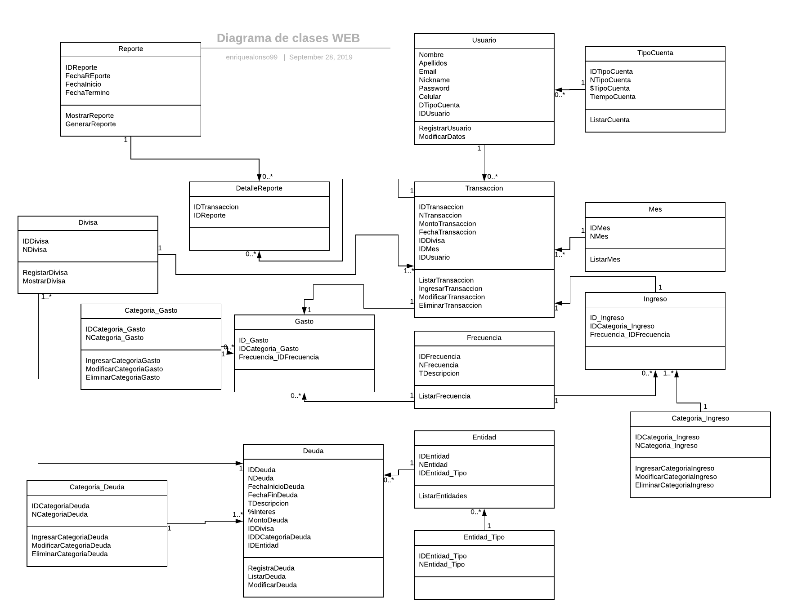

## Diagrama de Base de Datos

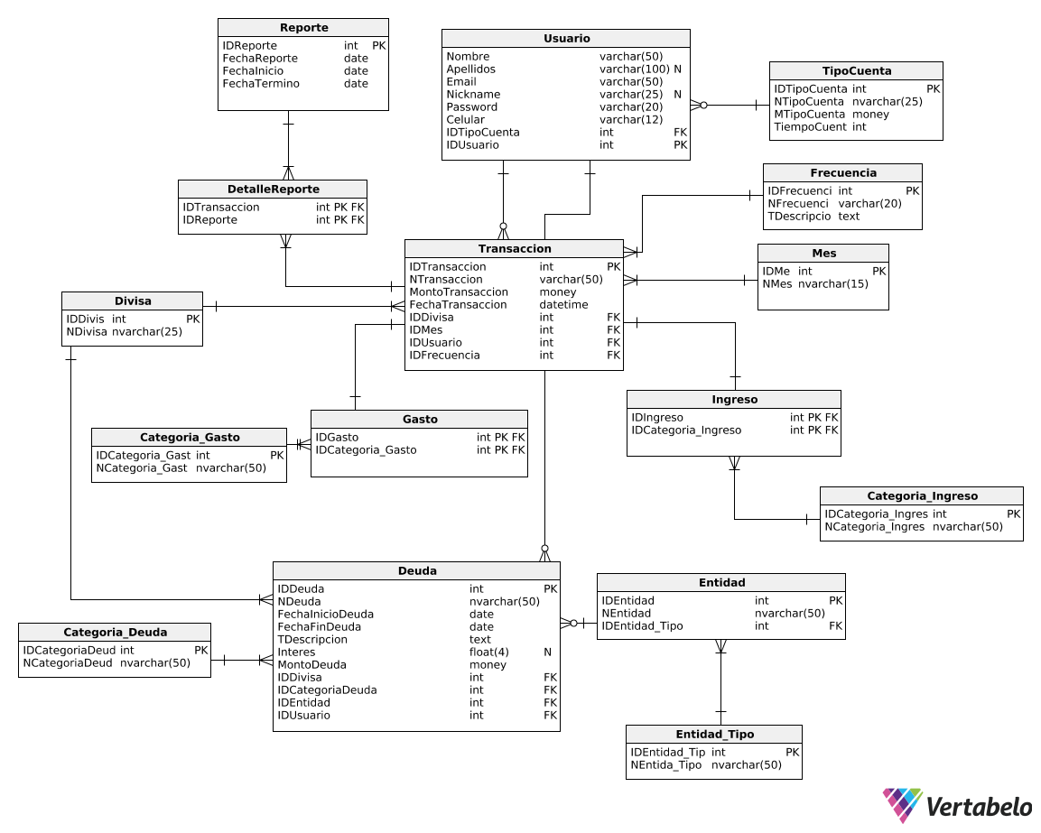

## 

## Sprint Backlog y Product Backlog

